防静电手套
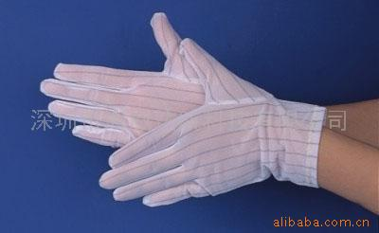

防静电手套
防静电手套基本特性:
是采用特种防静电手套布制作，基材由锦纶和导电纤维组成，导电 纤维间距为4mm，手套具有极好的弹性和防静电性能，避免人体产生的静电对产品造成破坏，可在无尘室内使用 。手套具有极好的弹性和防静电性能，避免人体产生的静电对产品造成破坏，可在无尘室内使用，用于需用手套操作的防静电环境。穿戴防静电手套可避免操作人员手指直接接触静电敏感元器件，并能安全泄放操作人员所带的人体静电荷。它是半导体工业，光电工业等工作人员工作时必需穿戴的。主要用于需用手套操作的防静电环境如电子、仪表等行业，能防止由于静电所造成的电子元器件损毁、老化；在石化行业能防止由于静电所引起的燃烧、爆炸等危险。
表面电阻 105-107 Ω ；
静电衰减时间 ＜0.1sec
带电电荷量 ＜0.3 μ C/pair
洗涤次数：A级＞100次；B级＞50次
尺 寸 S.M.L
包 装 10 pairs/bag.100 bags/carton
防静电手套用途:
防静电性能优良，耐洗涤。 能消除静电对人体的危害，消除人体运动或穿脱时由静电产生的不快感。 能消除静电引起的衣服贴身、缠结，不易沾尘，耐脏易洗涤。 防静电手套广泛用于电子、机械制造、医疗等各行业。主要用于需用手套操作的防静电环境如电子、仪表等行业，能防止由于静电所造成的电子元器件损毁、老化；在石化行业能防止由于静电所引起的燃烧、爆炸等危险。 防静电性能优良，耐洗涤。 能消除静电对人体的危害，消除人体运动或穿脱时由静电产生的不快感。能消除静电引起的衣服贴身、缠结，不易沾尘，耐脏易洗涤。

